# *ДНЕВНИК НАБЛЮДЕНИЯ*

# *Средней группы «ГНОМИКИ»*

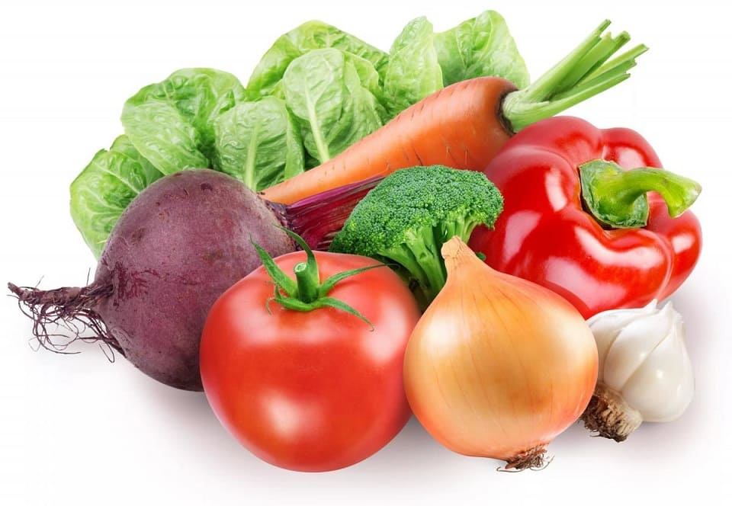

Дневник наблюдений создан для фиксации наблюдений за растениями. Огород на подоконнике используется в ДОУ с целью выработки у детей навыков ухода за растениями, знакомства с основными овощными культурами. Воспитатели стремятся заинтересовать детей наблюдениями за жизнью растений; научить вести дневник наблюдений.

# *ЛУК article3972.jpg*

*Луковица золотая*

*Круглая, литая.*

*Есть у нее один секрет —*

*Нас она спасет от бед:*

*Может вылечить недуг*

*Вкусный и душистый лук!*

Как выглядит лук, вы, конечно, знаете. Репчатым луком мы называем небольшие золотисто-желтые луковицы округлой формы. Если разрезать луковицу ножом, то можно заметить толстые сочные белые чешуи — это луковые листья.

Золотистая пленка, прикрывающая их сверху, не пропускает воду и защищает листья от пересыхания. Сочные чешуйчатые листья отходят от стебля, имеющего форму пирамиды. Внизу этого стебля видны мелкие засохшие корешки. Между чешуйками видны и почки — зародыши будущих луковиц.

Если посеять семечко лука, то из него вырастет корешок и стебель, который образует на поверхности земли петлю, немного напоминающую по форме натянутый лук. Может быть, поэтому этот овощ и стали называть луком.

Через некоторое время на грядке появляются зеленые трубчатые листики лука, которые называют перьями. Зеленые перышки лука напоминают острые стрелки, они очень душистые и содержат много полезных витаминов. Их кладут в салаты, винегреты и супы, едят с черным хлебом и солью.

В земле образуются небольшие золотистые луковицы. К осени они становятся крупными и сочными. Их хранят все зиму, а весной высаживают на грядках для получения семян.

Из луковиц поднимается высокий плотный стебель, украшенный мелкими зонтичными соцветиями. Собранные все вместе, они образуют небольшой шарик. Каждый цветок в этом соцветии напоминает крошечную лилию, поэтому лук относится к семейству лилейных.

***ГОРОХ***

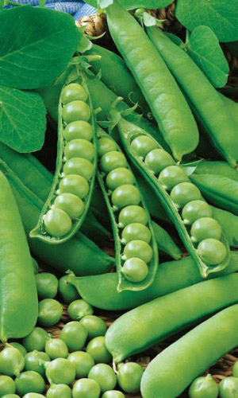

**Горох – это овощ, как известно, очень вкусный и полезный и с большим содержанием белка и клетчатки, это протеиновый источник для спортсменов и вегетарианцев, это растение, благотворно влияющее на процессы пищеварения.**

Как культура, горох – это травянистое однолетнее растение со стержневой корневой системой и слабым полегающим стеблем, его длина 20-250 см. Если это штамб, то стебель у такого сорта не полегает. **Листья составляют 1-3 пары листков с наличием длинных ветвистых усиков на конце.** Два прицветника в виде полусердец находятся в основании листков, и они крупнее по размеру. Пластинки сизо-зеленых листьев имеют восковой налет.

Как цветет горох: у крупных цветков до 1,5-3,5 см в диаметре белый, желтоватый, розовый, красноватый или лиловый венчик. Они располагаются парами или по одному в пазухах листьев**. Растение может самоопыляться, но на территориях с жарким летним сезоном происходит также и перекрестное опыление.**

Не нужно спорить о том, горох – это бобовые, или нет. Уже доказано, что культура относится к семейству бобовых. Форма бобов (стручков) прямая, реже изогнутая, почти цилиндрическая. Они достигают длины 3-5 см и имеют белые или бледно-зеленые створки (кожуру**). Каждый боб содержит крупные шарики семян – 3-10 шт.** По строению бобы бывают мозговыми, сахарными илущильными. У сахарных бобов (стручков) нет пергаментного слоя, поэтому в зеленом состоянии их можно целиком употреблять в пищу. У лущильных бобов внутри имеется кожистый слой (пергаментный), поэтому съедают только семена. Они бывают округлыми, мозговыми и переходными. **Всем известный зеленый горошек – это зерна гороха, не достигшие зрелости.**

***ПОМИДОРЫ***

Помидор, или томат — одно из самых распространенных овощных растений на земле.

Вы не задумывались, почему этот овощ называют то томатом, то помидором? И какое из этих названий правильное?

На древнем мексиканском языке растение называлось «томатль». От него и пошло русское слово «томат». Слово «помидор», по мнению некоторых исследователей, происходит от итальянского «помио д'оро», что в переводе означает «золотое яблоко». Другие ученые считают, что это слово образовалось от французских слов «пом д'амор», переводящихся как «любовное яблоко».

Поэтому оба слова правильные, и вы можете выбирать то, которое больше нравится.

Неслучайно и итальянцы и французы сравнивали помидор с яблоком. Они похожи и округлой формой и цветом: зеленым, розовым, ярко-красным или золотисто-желтым.

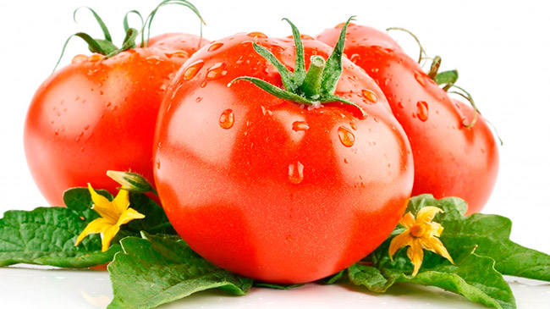

**Как выглядит помидор?**

Помидоры — сочные овощи, внутри у них мелкие желтовато-белые семена.

В настоящее время известно более двух тысяч культурных разновидностей томатов. Плоды помидора очень разнообразны по форме, окраске и величине. У одних сортов они не больше грецкого ореха, у других весят от 200 до 600 граммов (например, сорт «Золотой шар»).

Родина томатов — Мексика, Перу, Чили, Гватемала — тропические страны Южной и Центральной Америки. Там до сих пор встречаются дикие помидоры.

***УКРОП***

Однолетнее пахучее травянистое растение вы­сотой 40–120 см Стебель ветвистый, полосатый, листья многораздельные на линейно-нитевидные доли. Цветки мелкие, желтые, собраны в соцветие — сложный зонтик. Плоды — эллиптические двусемянки. Цветет в июне — августе.  
Местонахождение. Встречается во всех областях.  
Местообитание. Разводятся в огородах и иногда ди­чает.  
Используемая часть. Стебли, листья, цветки, плоды.  
Время сбора. Траву собирают в июне — августе, се­мена — в августе — сентябре  
Химический состав. Растение содержит сильно па­хучее эфирное масло, в состав которого входит карвон-лимонен, диллапиол, кемпферол, фелландрен, терпинен, дипентен, проазулен, изомиристицин. В семенах имеется до 20% жирного масла, в свежих стеблях и листьях — флавоноиды кверцетин, изорамнетин и кемпферол, каротин, витамин С, фитон­циды.

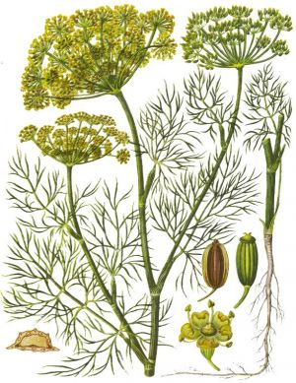

***БАРХАТЦЫ***

**Описание**: **Бархатцы** – однолетние или многолетние травянистые растения, представляющие собой компактные или, наоборот, раскидистые кустики от 20 до 120 см высотой. Стебли прямостоячие, прочные. Листья перисто-рассеченные или перисто-раздельные, на стеблях расположены супротивно или поочередно, цвет варьируется от светло-зеленого до темно-зеленого. Соцветия представляют собой яркие корзинки различных оттенков желтого, оранжевого или красного.

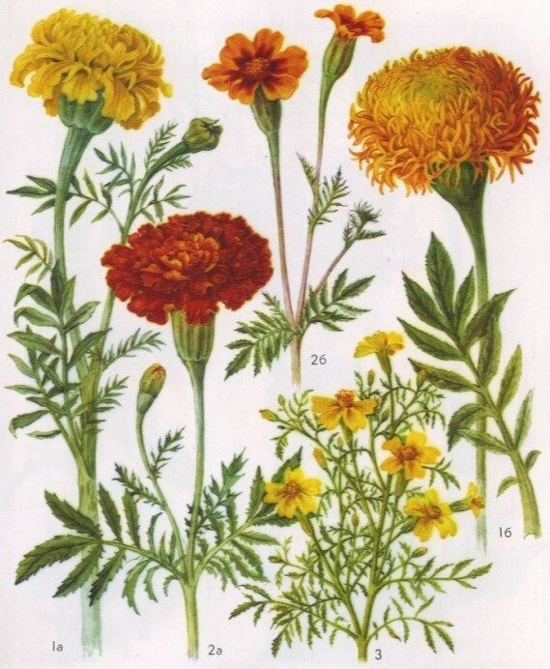

  Конспект занятия посев семян бархатцев

**ЦЕЛЬ:**

Формировать у детей представления о том, что растения можно выращивать рассадой в ящичках для последующей посадки на клумбе.

**ЗАДАЧИ**:

Дать знания о том, что цветы выращивают из семян, обратить внимание на разнообразие  их формы;

Прививать элементарные навыки  безопасного поведения при посадке семян на рассаду;

Закрепить знания об условиях роста растений;

Закрепить навыки последовательности посева цветов, используя схему;

Прививать желание выполнять трудовые действия, проявляя ответственность, доводить дело до конца;

Воспитывать аккуратность, умение трудиться  в парах, самостоятельно планировать предстоящие трудовые действия.

**СЛОВАРНАЯ РАБОТА:**

семена, посадка, рассада, полив, бархатцы, почва, оборудование.

**Материал и оборудование:**

ящики с землей, палочки, совочки, лейки, семена цветов, фартуки, клеенка, тарелка для семян, тряпочки, карточки – схемы, перчатки , диск с музыкой ''Вальс цветов''

**ХОД проведения трудовой деятельности:**

Воспитатель: - Дети, отгадайте загадку;

                                  У красивеньких цветочков,

                                  Запах ароматный -

                                  Не для всех приятный.

                                  Лепесточек бархатный,

                                  У цветочков.........( бархатцев )

-Да, есть такие садовые цветы бархатцы. Посмотрите на эти замечательные, красивые цветы. Какого они цвета, формы ? Бархатцы не закрываются даже в пасмурную погоду, поэтому клумба выглядит всегда ярко. В Германии за это называют бархатцы солнечным цветком, на Украине чернобровками. А еще их называют цыганачками. Почему? ( У цыганок яркие юбки, платья такие же , как бархатцы. Чтобы бархатцы быстрее выросли и зацвели на клумбе люди выращивают рассаду. Рассада — это не большие ростки бархатцев выращенные дома из семян.

Воспитатель: - Посмотрите, какие маленькие яркие конверты у меня в руках.

- Как Вы думаете, что в них? (семена цветов).

- Как догадались? (на конвертах нарисованы цветы).

- Где растут цветы? (в лесу, в саду, в поле, на лугу).

- Как называют цветы,  которые растут в поле (на лугу, в саду, в лесу)? (полевые,  луговые, садовые, лесные).

- Для чего люди выращивают цветы? (для красоты).

Высыпаем семена на тарелочки и рассматриваем их через лупу. Это семена бархатцев. Какие они? (тонкие, длинные).

- Давайте вместе узнаем, как сажают семена.

Воспитатель: (выставляет первую карточку).

- Мы взяли ящик с землей. Палочкой проведем на земле линии – это бороздки. Они помогут нам ровно посадить семена. Найдите соответствующую карточку. (Дети находят).

- Что будем делать дальше? (класть семена, поливать). Далее польем эти бороздки. (Поливает и дети находят соответствующую карточку).

- Теперь бросаем семена. Близко не кладем, ведь когда рассаду будем сажать на участки, то корни можно повредить. Далее засыпаем бороздки землей. (Дети находят соответствующую карточку).

- Кто расскажет по карточкам, как будем сажать семена растений? (рассказ одного ребенка). Работать будем в парах. Договоритесь, друг с другом, кто какую работу будет выполнять. Приступайте к работе. Звучит музыка '' Вальс цветов''

-Воспитатель: - Что нужно, чтобы семена хорошо росли? (полив, свет, тепло).

Куда поставим рассаду? Дети решают на окно. Спасибо ребята, теперь будем ждать,  когда появятся ростки и ухаживать за ними.

- Ребята, как вы сегодня потрудились!!!

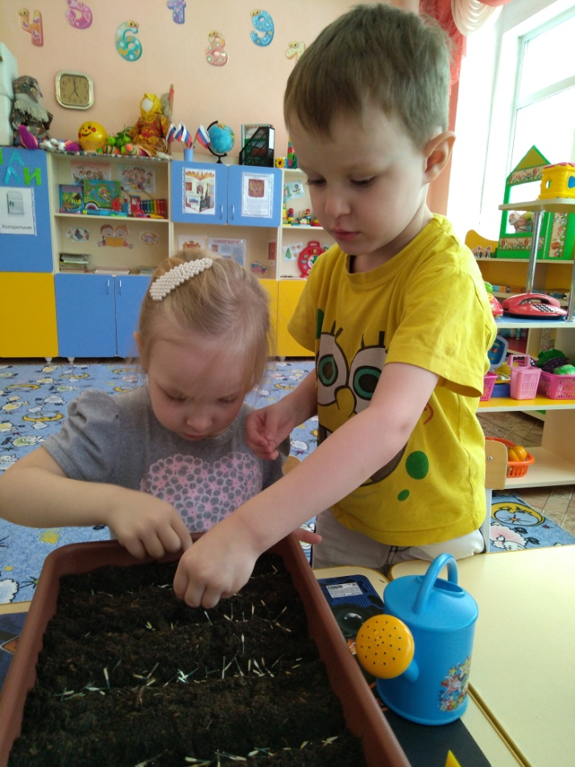

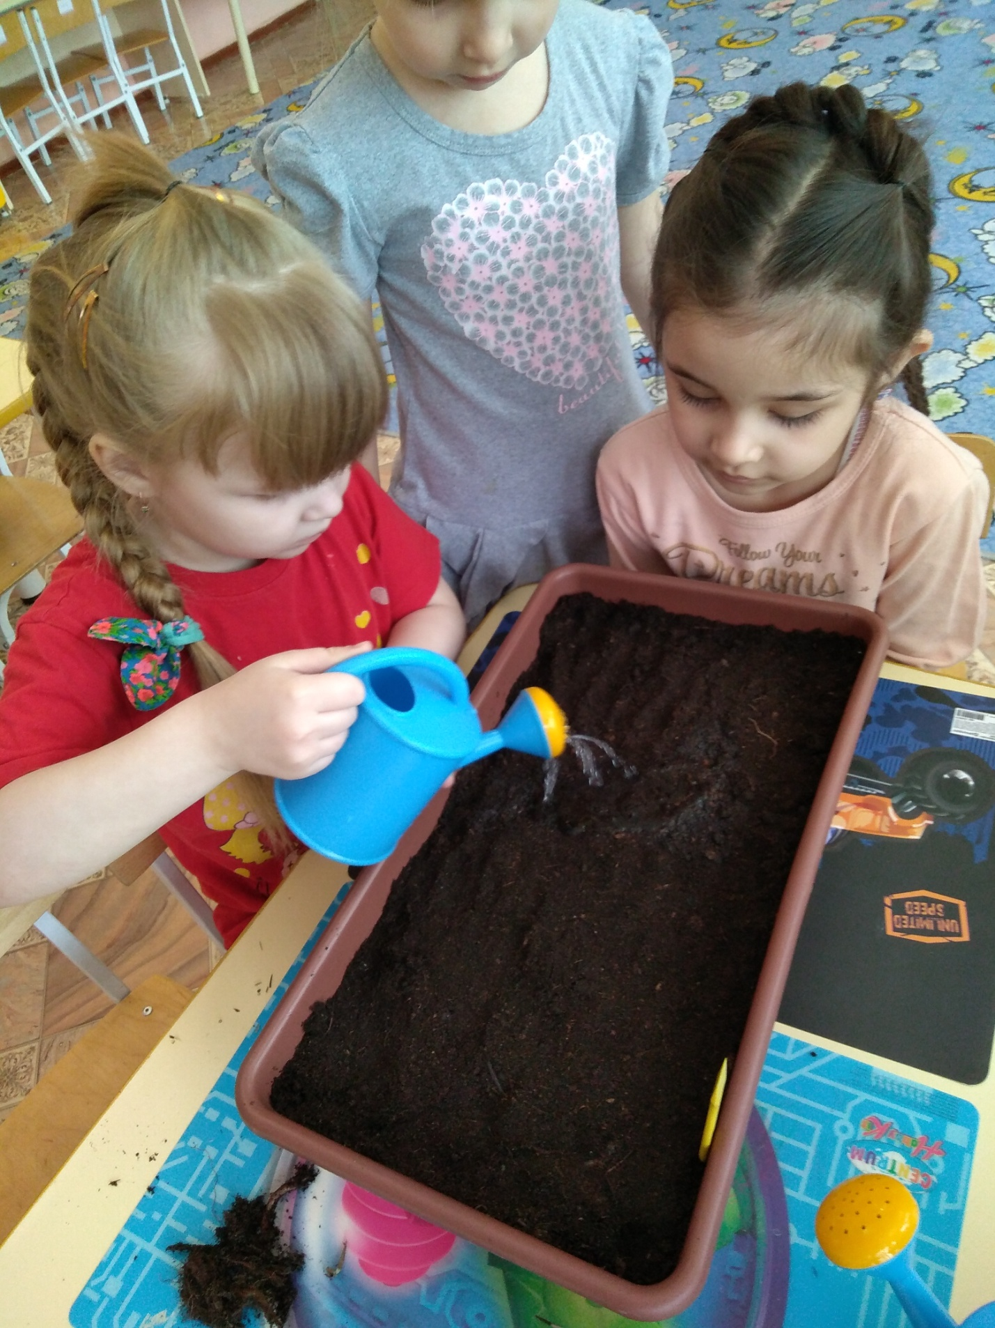

***ПОСАДКА ЦВЕТОВ***

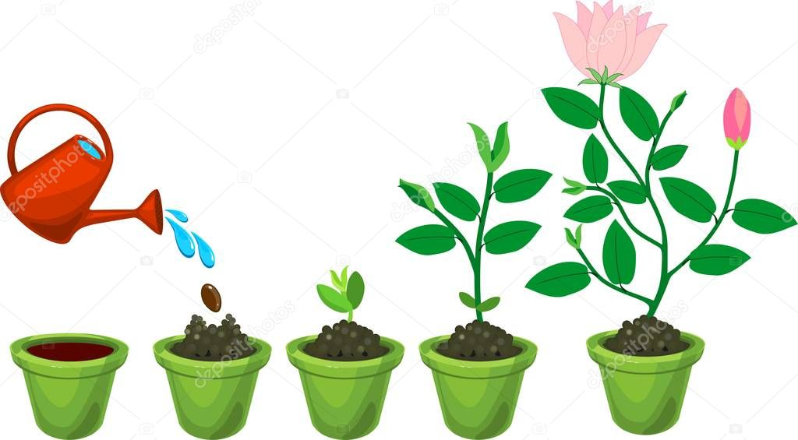

***ПОСАДКА ЛУКА***

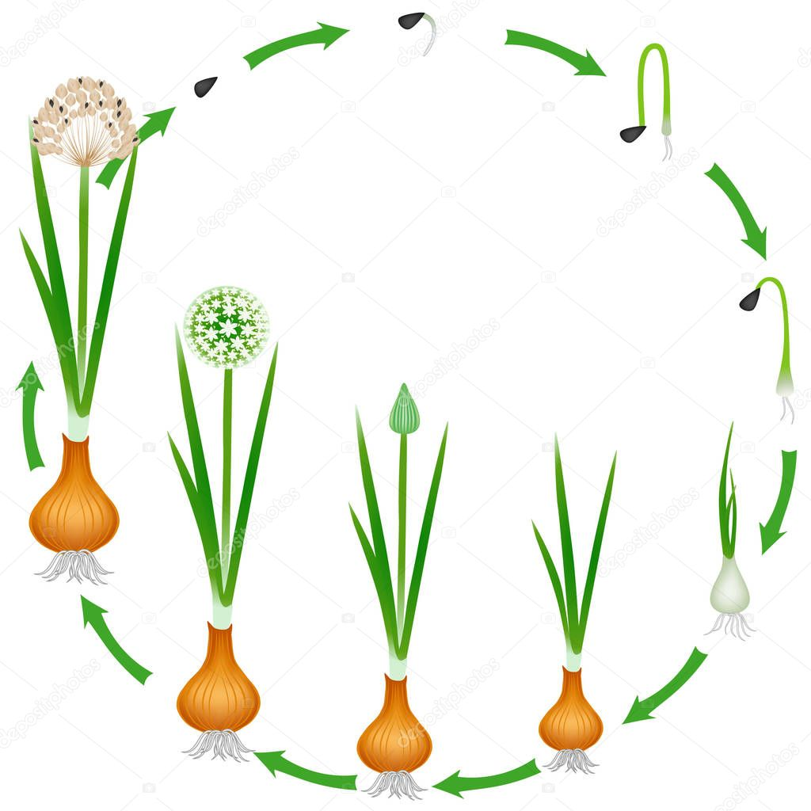

***ПОСАДКА ГОРОХА***

